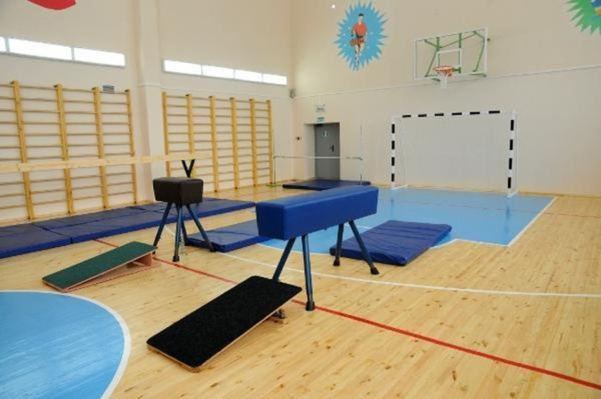**Контрольное мероприятие: по запросу прокуратуры Красненского района** **по вопросу развития физической культуры и спорта в Красненском районе.**

Основание для проведения контрольного мероприятия: распоряжение Контрольно-счетной комиссии муниципального района «Красненский район» от 3 июня 2024 года № 09-р.

Цель проведения контрольного мероприятия: исполнение запроса прокуратуры по вопросу развития физической культуры и спорта в Красненском районе.

Ревизуемый период деятельности: с 1 января 2023 года по текущий период 2024 года.

Сроки проведения контрольного мероприятия: с 4 по 28 июня 2024 года.

Мероприятие затронуло три объекта контроля: Отдел по делам молодежи, физической культуры и спорта администрации муниципального района «Красненский район», МАУ «Физкультурно-оздоровительный комплекс» и МБУДО «Детско-юношеская спортивная школа».

Проверка исполнения Муниципальной программы, утвержденной постановлением администрации муниципального района «Красненский район» от 12 ноября 2014 года № 73 «Об утверждении муниципальной программы Красненского района «Развитие молодежной политики, физической культуры и спорта в Красненском районе» утверждена Муниципальная программа «Развитие молодежной политики, физической культуры и спорта в Красненском районе» показала, что по итогам 2023 года средства муниципальной программы «Развитие молодежной политики, физической культуры и спорта в Красненском районе» освоены на 98,1 %, общий объем использованных бюджетных средств составил 9 828,5 тыс. руб. Итоговая оценка эффективности реализации программы с учетом весовых коэффициентов и бальных оценок составила 9,6 (из 10 показателей). Согласно выданному заключению по результатам проведения оценки эффективности реализации Программы, сделан вывод, что в 2023 году муниципальная программа «Развитие молодежной политики, физической культуры и спорта в Красненском районе» реализовывалась эффективно.

В период проведения ревизии выборочно была проведена инвентаризация нефинансовых активов в вышеуказанных учреждений. В ходе инвентаризации между фактическим наличием товарно-материальных ценностей и данными бухгалтерского учета расхождений не выявлено. При этом в результате инвентаризации установлены технически неисправное и морально устаревшее имущество не используемое МБУДО «Детско-юношеская спортивная школа» по назначению на общую сумму балансовой стоимости 306812,98 руб.

Согласно представленной информации имущество, не используемое в учреждении, списано с бухгалтерского учета и утилизировано на сумму 224,3 тыс. руб.